概述：
ZJK-7A型分布式微机控制系统是对电力系统中后备操作电源进行监测、调控相配套的模块。
ZJK-7A型分布式微机控制统采用分布式控制方式。各模块之间相互独立，与监控模块之间采用RS485通信连接。某个模块损坏不影响其它模块正常工作，提高了整个系统的可靠性。由于采用模块化设计，使系统的扩充及维护简单、灵活、方便。
ZJK-7A型分布式微机控制系统采用嵌入式微机加触摸屏。全中文操作，具有良好的人机对话界面，操作简单、方便。
声明：此说明书的所有图例均为示意图。

二、结构及功能：
ZJK-7A型分布式微机控制系统采用分布式控制，原理及结构 如图所示：

ZJK-7A
触摸屏监控单元

RS232/422/485
上位机
RS485

电池
巡检仪
小电流接地
充电模块1
数据采
集模块
… …

图1 系统结构图
充电模块n

各模块与监控模块使用RS485通信口连接，使盘间连线简单、方便、可靠。采用模块化设计，各模块具有相同的安装尺寸，安装布线方便。
2.1、数据采集模块：
该模块负责对输入的模拟量进行采集、交流互投控制、开关量的输入/输出控制及绝缘检测。并通过RS485接口将处理后的数据送入监控模块进行显示；或由监控单元送到后台做进一步处理。
2.2、电池巡检模块（可选件）：
该模块负责对电池组中每一节（组）电池进行检测以甄别其好坏。可通过RS485接口将处理后的数据送入监控模块进行显示
2.3、绝缘监察模块（可选件）：
该模块用来检测正、负母线接地状况，可通过RS485接口将正、负母线接地电阻值，及支路接地电阻值送入监控单元进行显示并根据需要产生相应的报警信号。
2.4、输入输出模块（可选件）：
该模块能够检测24路输入开关量，提供12路继电器输出信号。
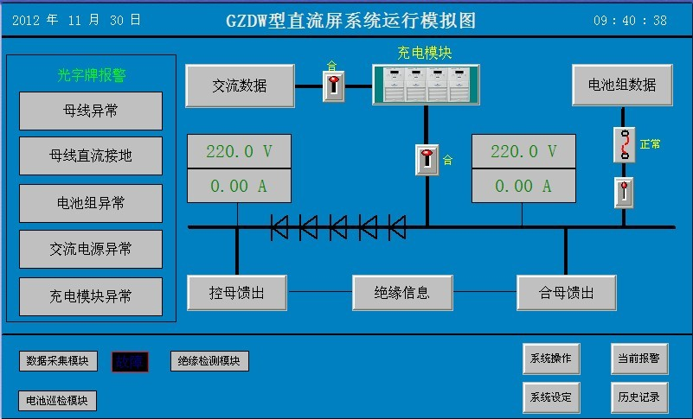
2.5、监控单元：
监控单元是ZJK-7A型分布式
微机控制系统的核心，上位机对系
统中各模块的操作都是通过该单元
进行的；同时各模块的运行数据和
各种参量也是通过该单元传送到上
位机的。该单元还可对系统运行中
所需的各种参数进行设置、修改，
并且对某些模块直接进行手动控制。
本单元由嵌入式微机加触摸屏构成。 图2 监控模块主界面图（示意图）
液晶
显示屏
触摸屏软键盘
ARM9处理器
存储器/时钟
串口2
串口1
上位机
系统各单元

监控模块结构框图

图3 监控单元结构

2.5.1、液晶显示屏：
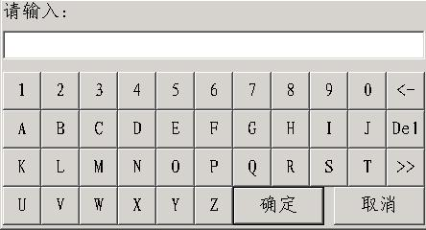
用来显示测量数据及设定值。该部分采用800x480点阵式彩色显示屏，全中文操作，直观明了。
2.5.2、触摸屏软键盘：
用来设定系统运行时必须的参数及密码输入。
软键盘是触摸屏特有的，只有当要输入字符及数
字时，只要在要输入的文本框中点击一下，软键
盘自动打开，此时，点击相应字符或数字即可。
图4 触摸屏软键盘
2.5.3、通信接口：
二个串行接口通讯：串口1、串口2：RS485（光电隔离）。
串口2专门用来与系统中其它模块通信。
串口1专门用来与用户的上位机通信。

三、运行：

3.1、运行条件：
3.1.1、工作电压：直流24V。
3.1.2、功率：<50w。
3.1.3、工作温度：0—50℃。
3.1.4、相对湿度：90% 。

3.2、运行：
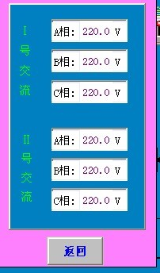
在接好通讯连线及24V电源线（注意正负级）并检查无误后即可上电。此时系统开始进入运行状态。此后用户可以根据自己的需求对系统进行操作。

四、监控单元操作方法：

4.1、监控单元触摸键功能简介：

4.1.1、“交流数据”键

察看两路输入交流电压信息，显示如图5画面。

4.1.2、“系统操作”键

按该键进入图6所示画面。有四个控制操作

1)、“自动/手动”键
图5 交流数据画面
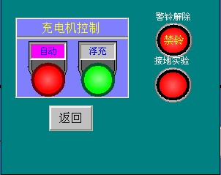
使充电机处于自动或手动状态。

2）、“均充/浮充”键
在手动模式下按此键可使充电机处于均充或浮充状态。

3）、“警铃解除”键

当直流系统有故障时，警铃继电器闭合产生声音报警，

按下此键可关闭警铃（禁铃）。注意：禁铃并不意味故障已
图6 系统操作画面

排除。（每按一次在“禁铃”与“恢复”之间变化）

4）、“接地实验”键

持续按下该键，系统会将一实验接地电阻接与母线和地

之间，产生一个接地报警信号，用于测试系统接地检测是否

正常。

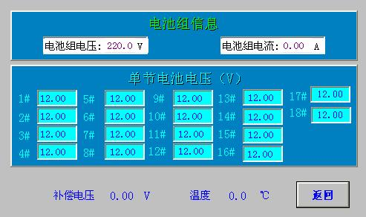
4.1.3、“电池组数据”键

察看电池组电压、电流、单节电池电压值、补偿电压

及电池组环境温度，如图7所示。

不同的系统显示的单节电池电压的数量不同

4.1.4、“充电模块”键
图7 电池组数据画面

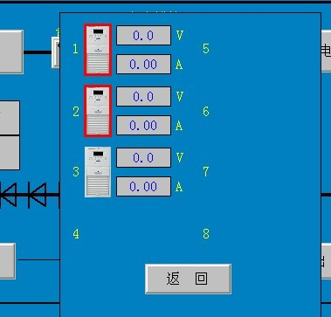
按下该键进入充电模块信息画面如图8所示。

根据系统所配置的模块数量显示相应的模块信息，

当模块显示红色闪烁的边框时表示该模块故障。

4.1.5、“控母馈出”/“合母馈出”键

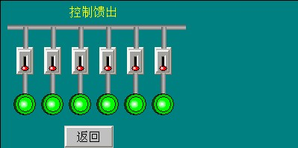
如果需要监测系统中每个馈出开关的位置信号和
图8 充电模块信息画面

跳闸故障信号，则在相关的设定中设定了馈出开关的

数量，按此键将显示每个开关的状态。如图9所示。

4.1.6、“绝缘信息”键

显示直流系统的绝缘信息。
图9 馈出开关状态画面

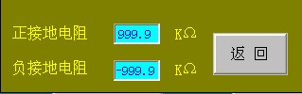
如果没有支路绝缘检测模块的话，仅仅显示总的正

母线接地电阻和负母线接地电阻，如图10所示。

如果有支路绝缘检测模块，除了显示总的正母线接

地电阻和负母线接地电阻外，还显示各个支路的接地电
图10 绝缘信息画面

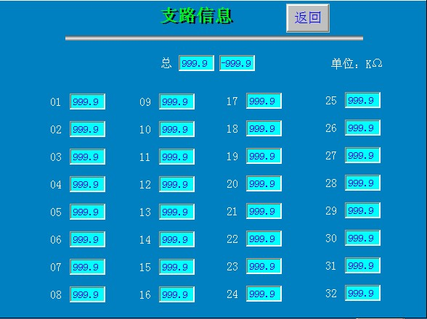
阻，如图11所示。

4.2、“参数设定” 键

对需要设定量进行设定，“参数设定”

无关人员不得设置，故加密码限制进入设

定界面，只有当密码有效时才能进行设定

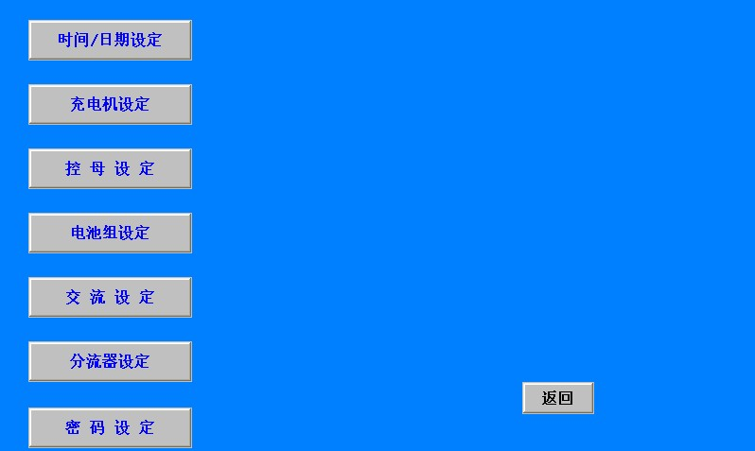
工作。
图11 绝缘信息画面

对要设定的参数，直接点击相应按钮。

4.2.1、“日期/时间设定”

设置系统日期及时间，如：设定月份时

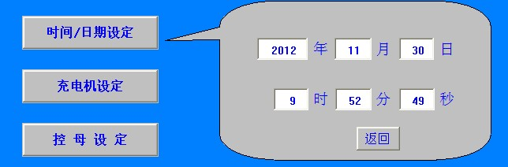
直接点击月份框即刻出现软键盘。
图12 参数设定画面
图13 时间设定画面

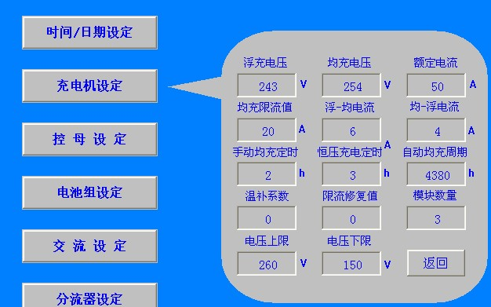
4.2.2、“充电机设定”

设置充电机信息，如：设定浮充电压时

直接点击浮充电压框即刻出现软键盘。

4.2.3、“控母设定”
图14 充电机设定画面

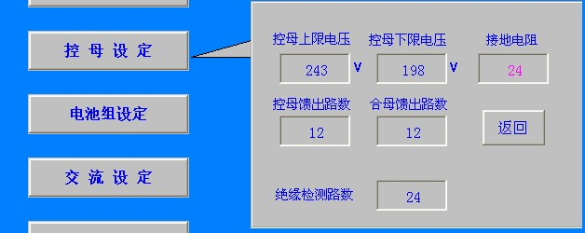
设置控母上下限，如：设定控母上限电压

时直接点击控母上限电压框即刻出现软键盘。

4.2.4、“电池组设定”
图15 母线设定画面

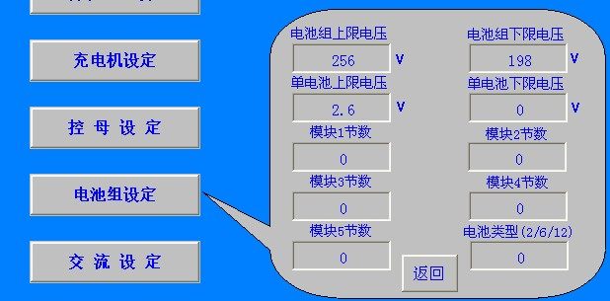
设置电池组信息，如：设定电池组上限电

压时直接点击电池组上限电压框即刻出现软

键盘。

4.2.5、“交流设定”
图16 电池组设定画面

设置交流上下限，如：设定交流上限电

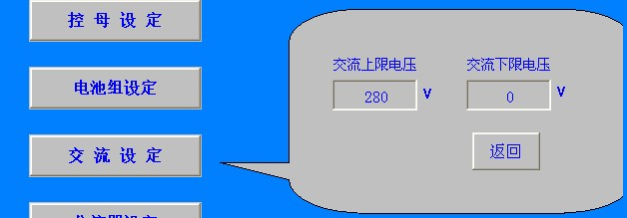
压时直接点击交流上限电压框即刻出现软键

盘。

图17 交流设定画面

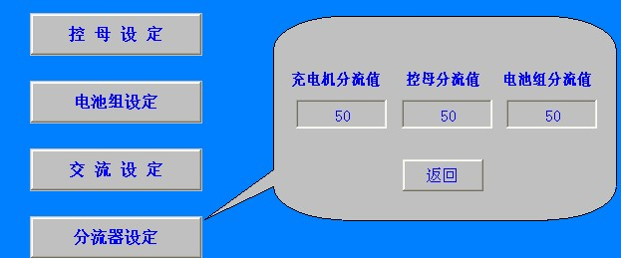

4.2.6、“分流器设定”

设置充电机，控母，电池组分流器。点击相应的输入框

即刻出现软键盘。
图18 分流器设定画面

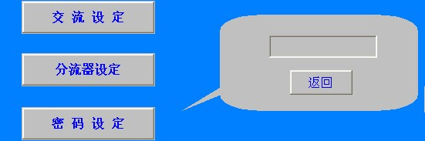
4.2.7、“密码设定”

设置“参数设定”密码，直接点击密

码框则出现软键盘。（密码为零表示无密码）

当有密码时，如果要进行参数设定，将

出现如图20所示的密码输入框。只有输入了
图19 密码设定画面

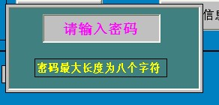
正确的密码，才能进入参数设定界面。

图20 密码输入画面

4.3、“报警信息”键

察看实时报警信息。

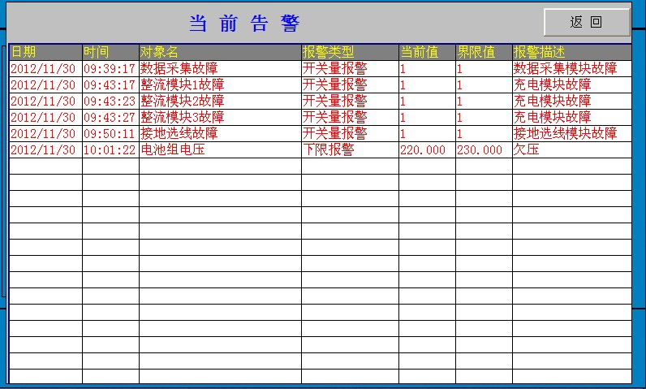

4.4、“历史记录”键
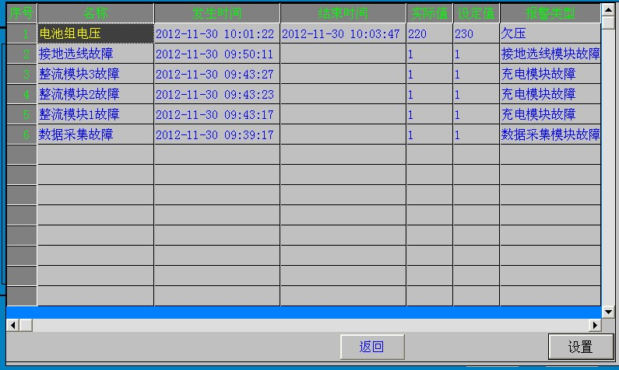
该键用来查阅以往系统所发生故障的记录。

附录1
数据采集模块
技术参数及使用条件
- 二路三相交流电压测量（相电压）输入，范围：0~409V AC；
- 三路通道相互隔离的直流电压测量输入，范围：0~409V DC；
- 三路通道相互隔离的直流电流测量输入；范围：0~±75mV；
- 具备绝缘检测功能；
- 分辨率：12位± 1LSB max（二进制）；
- 二路交流故障继电器输出（常开，常闭）；
- 二路通用继电器输出（常开，常闭）；
- 四路光—电隔离开关量输入；
- 接口方式：隔离的RS485接口；
10、电源：180～280V DC；
11、功率：5W；
12、环境温度：-10~55℃；
13、相对湿度：90%;
14、海拔高度：2000米。
二、接线端子

三、端子定义
电压采样：U1+ I段控母电压正 U1- I段控母电压负
U2+ II段控母电压正 U2- I段控母电压负
U3+ 电池组电压正 U3- 电池组电压负
大地
电流采样：I1+ I段控母电流正 I1- I段控母电流负
I2+ II段控母电流正 I2- II段控母电流负
I3+ 电池组电流正 I3- 电池组电流负
K1:1#交流故障继电器 K2:2#交流故障继电器
K3：故障报警继电器 K4：接地试验继电器
输入开关量： 1、交流输入开关跳闸
2、直流输出开关跳闸
3、电池组熔断器熔断
4、电池组投切
COM、公共端

附录2
电池巡检模块
特点
- 测量精度高。
- 采用光继电器、低功耗、无噪音、使用寿命长。
- 模块式设计，维修更换方便。
4、通讯接口光-电隔离。
二、技术参数及使用条件
1、24路测量输入
2、测量精度：
2V单体电池≤±0.005V
12V单体电池≤±0.05V
温度≤±1℃
3、工作电压：DC 85V～280V
4、功耗 ≤3W
5、通信接口 光-电隔离RS485
6、工作温度 -10℃～+55℃
7、相对湿度 ≤90％
8、海拔高度 ≤2000米

二、接线端子

附录3
绝缘监测模块
一、技术参数及使用条件
1、提供32路模拟量输入。
2、分辨率：12位± 1LSB max（二进制）；
3、输入信号：±5V DC
4、接口方式：光电隔离RS485串行口。
5、电源：80～280V DC。
6、功率：5W。
7、环境温度：-10-55℃。
8、相对湿度：90%。
9、海拔高度：2000米
二、接线端子

